APP Fisioterapia On line Usuarios

Especificación de Requerimientos

Funcionales y No Funcionales

|  |  |
| --- | --- |
| Versión | Autor |
| 1.0 | Ingenieros UDEC |

**Histórico de los cambios**

|  |  |  |  |
| --- | --- | --- | --- |
| Versión | Fechas de Revisión | Modificado por | Descripción |
| 1,0 | 04-11-2024 | Ingenieros UDEC | Primera versión de especificación de requerimientos |
|  |  |  |  |

Especificación de Requerimientos

Versión 1.0 – 2017

Este documento ha sido elaborado por AGESIC (Agencia para el Desarrollo del Gobierno de Gestión Electrónica y la Sociedad de la Información y el Conocimiento)

Usted es libre de copiar, distribuir, comunicar y difundir públicamente este documento así como hacer obras derivadas, siempre y cuando tengan en cuenta citar la obra de forma específica y no utilizar esta obra para fines comerciales. Toda obra derivada de esta deberá ser generada con estas mismas condiciones.

Contenido

Especificación de Requerimientos 4

1. Introducción 4

1.1. Propósito 4

1.2. Alcance 4

1.3. Definiciones, siglas y abreviaciones 5

1.4. Referencias 6

2. Diagramas de Procesos 6

3. Descripción de Requerimientos 7

3.1. Requerimiento de Negocio (Alto Nivel) 7

3.2. Descripción de Requerimientos Funcionales 8

3.2.1. <Descripción de RN1> 8

3.2.2. <Descripción de RN2> 9

3.2.3. <Descripción de RNn> 9

3.3. Descripción de Requerimientos No Funcionales 10

3.3.1. Requerimientos de Rendimiento 10

3.3.2. Requerimientos de Usabilidad 11

3.3.3. Requerimientos de Accesibilidad 11

3.3.4. Requerimientos de Disponibilidad 12

3.3.5. Requerimientos de Seguridad 12

3.3.6. Requerimientos de Interoperabilidad 12

4. Aprobación 13

# Especificación de Requerimientos

## Introducción

En este documento se encuentran todos los requerimientos solicitados para la realización de la app de usuarios fisioterapia on line, logrando identificar y desengrosar cada una de las funcionalidades y características que el cliente nos ha sugerido.

## Propósito

La especificación de requerimientos tiene como objetivo describir detalladamente los requerimientos funcionales y no funcionales necesarios para el desarrollo de una aplicación móvil destinada a usuarios. La aplicación permitirá a los usuarios acceder a servicios de fisioterapia mediante funcionalidades de registro, autenticación, gestión de citas, y recuperación de contraseñas, manteniendo altos niveles de seguridad y usabilidad.

está dirigido a desarrolladores de software, ingenieros de sistemas, analistas de requerimientos y cualquier otro profesional involucrado en el desarrollo, implementación y mantenimiento de la aplicación. Además, beneficia a los usuarios finales (pacientes) y a los fisioterapeutas al asegurar una plataforma confiable para la gestión de citas y comunicación entre ambos.

## Alcance

La aplicación móvil será referida como "App de Usuarios para Fisioterapia". Permitirá a los usuarios registrarse, autenticarse mediante usuario y contraseña (con opción de doble factor de autenticación) o mediante cuentas de terceros (Gmail/Outlook). Los usuarios podrán programar citas, recuperar contraseñas de forma segura y cancelar o reprogramar citas bajo ciertas condiciones. El sistema también notificará en tiempo real los cambios de citas a los fisioterapeutas.

La aplicación no permitirá la visualización de información confidencial de otros usuarios o fisioterapeutas, ni mostrará información sensible como contraseñas. Tampoco permitirá la programación de citas fuera de los horarios laborales establecidos ni más de dos citas activas simultáneamente.

La App de Usuarios facilita a los pacientes la gestión autónoma de sus citas de fisioterapia, mejora la comunicación y reduce los tiempos de espera y la necesidad de asistencia telefónica.

El objetivo principal es proporcionar a los usuarios una herramienta intuitiva, segura y eficiente para la administración de sus sesiones de fisioterapia, optimizando el flujo de trabajo para los fisioterapeutas y mejorando la experiencia del usuario final.

## Definiciones, siglas y abreviaciones

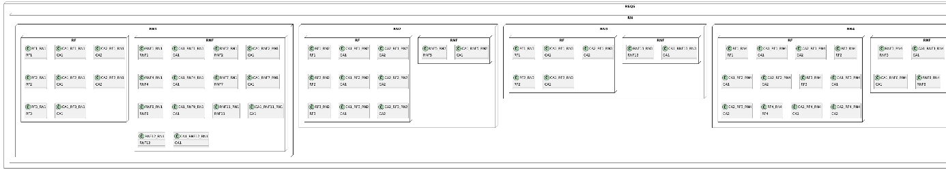

* **Requerimiento:** Req
* **Requerimiento de Negocio:** RN
* **Criterio de aceptación:** CA
* **Requerimiento Funcional**: RF
* **Requerimiento No Funcional:** RNF
* **Tipos de Requerimientos No Funcionales:** TRNF
* **Todos los requerimientos de negocio aplican:** RN*
* **Todos los requerimientos funcionales aplican:** RF*
* **Todos los requerimientos no funcionales aplican:** RNF*

## Referencias

Esta subdivisión debe:

1. Proporcionar una lista completa de todas las referencias de los documentos en otra parte en el DOCUMENTO;
2. Identificar cada documento por el título, número del reporte (si es aplicable), fecha, y publicación de la organización;
3. Especificar las fuentes de las referencias de donde se obtuvieron.

Esta información puede proporcionarse por la referencia a un apéndice o a otro documento.

## Diagramas de Procesos

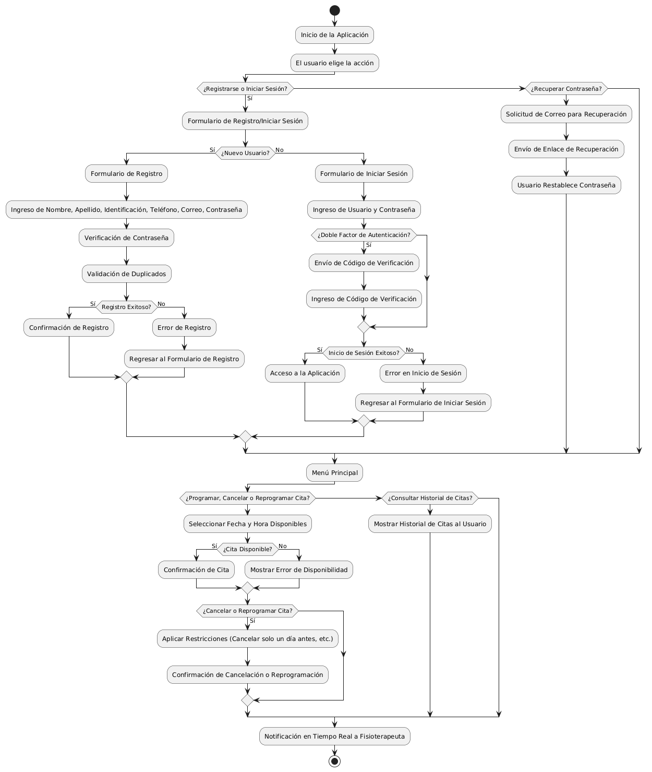

## Descripción de Requerimientos

## Requerimiento de Negocio (Alto Nivel)

| **Id RN** | **Descripción Requerimiento de Negocio** |
| --- | --- |
| RN1 | Acceso Seguro a la Aplicación |
| RN2 | Recuperación de contraseña |
| RN3 | Consulta de Citas y Calendario Diario |
| RN4 | Marcador de Asistencia del Paciente |
| RN5 | Registro de Intervenciones en el Historial del Paciente |
| RN6 | Acceso al Historial del Paciente |
| RN7 | Notificaciones en Buzón de Mensajes |

## Descripción de Requerimientos Funcionales

| **Id RF** | **Descripción Requerimiento** | **Id CA** | **Descripción CA** |
| --- | --- | --- | --- |
| Acceso Seguro a la Aplicación | | | |
| RF1-RN1 | La aplicación debe permitir el inicio de sesión seguro mediante usuario y contraseña. | CA1-RF1-RN1 | La autenticación se realiza solo con credenciales correctas |
| CA2-RF1-RN1 | La app se bloquea después de múltiples intentos fallidos. |
| RF2-RN1 | La aplicación debe ofrecer autenticación en dos pasos (2FA) opcional para mayor seguridad. | C A1-RF2-RN1 | El usuario recibe un código en su correo o teléfono. |
| C A2-RF2-RN1 | La autenticación se completa solo con el código correcto. |
| RN3-RN1 | La aplicación debe permitir el acceso mediante cuentas de terceros como Gmail o Outlook. | CA1-RF3-RN1 | El usuario puede iniciar sesión exitosamente mediante cuentas de Gmail o Outlook sin comprometer su seguridad. |

| **Id RF** | **Descripción Requerimiento** | **Id CA** | **Descripción CA** |
| --- | --- | --- | --- |
| Recuperación de Contraseña | | | |
| RF1-RN2 | La aplicación debe permitirá los usuarios solicitar un enlace de recuperación de contraseña enviándolo a su correo electrónico | CA1-RF1-RN2 | El usuario recibe un enlace en su correo electrónico registrado; |
| CA2-RF1-RN2 | el enlace es válido y permite el restablecimiento seguro. |
| RF2-RN2 | La aplicación debe permitir reintentar el envío del enlace de recuperación cada 30 segundos. | CA1-RF2-RN2 | El usuario puede solicitar un nuevo enlace de recuperación cada 30 segundos sin límite de intentos. |

| **Id RF** | **Descripción Requerimiento** | **Id CA** | **Descripción CA** |
| --- | --- | --- | --- |
| Consulta de Citas y Calendario Diario | | | |
| RF1-RN3 | Mostrar el calendario diario con la lista de pacientes programados | CA1-RF1-RN3 | El fisioterapeuta puede ver la lista de citas organizadas por día y hora. |
| CA2-RF1-RN3 | La información de cada paciente en la lista incluye nombre, identificación, y horario de la cita. |

| **Id RF** | **Descripción Requerimiento** | **Id CA** | **Descripción CA** |
| --- | --- | --- | --- |
| Marcador de Asistencia del Paciente | | | |
| RF1-RN4 | Permitir que el fisioterapeuta marque la cita como "Asistida" o "No asistida" | CA1-RF1-RN4 | El fisioterapeuta puede seleccionar la opción "Asistida" o "No asistida" para cada cita. |
| CA2-RF1-RN4 | El marcado se almacena en el sistema y es accesible en el historial del paciente. |

| **Id RF** | **Descripción Requerimiento** | **Id CA** | **Descripción CA** |
| --- | --- | --- | --- |
| Registro de Intervenciones en el Historial del Paciente | | | |
| RF1-RN5 | Si el paciente asistió, permitir al fisioterapeuta registrar el procedimiento realizado en la sesión. | CA1-RF1-RN5 | El fisioterapeuta puede documentar el tipo de intervención realizada y cualquier observación relevante. |
| CA2-RF1-RN5 | La documentación se guarda en el historial del paciente y es accesible en futuras consultas. |

| **Id RF** | **Descripción Requerimiento** | **Id CA** | **Descripción CA** |
| --- | --- | --- | --- |
| Acceso al Historial del Paciente | | | |
| RF1-RN6 | Permitir al fisioterapeuta consultar el historial de intervenciones y citas anteriores del paciente. | CA1-RF1-RN6 | El historial muestra todas las intervenciones previas y fechas de las citas asistidas. |
| CA2-RF1-RN6 | La información accesible incluye solo los datos permitidos: nombre completo, identificación, fecha de nacimiento y registros de las intervenciones. |

| **Id RF** | **Descripción Requerimiento** | **Id CA** | **Descripción CA** |
| --- | --- | --- | --- |
| Notificaciones en Buzón de Mensajes | | | |
| RF1-RN7 | Enviar notificaciones al buzón de mensajes del fisioterapeuta con información sobre citas y cambios relevantes. | CA1-RF1-RN7 | El fisioterapeuta recibe notificaciones en tiempo real sobre nuevas citas, cancelaciones o cambios. |
| CA2-RF1-RN7 | Las notificaciones incluyen detalles relevantes como el nombre del paciente y la hora de la cita. |

## Descripción de Requerimientos No Funcionales

| **TRNF** | **Id RN** | **Id RNF** | **Descripción Requerimiento** | **Id CA** | **Descripción CA** |
| --- | --- | --- | --- | --- | --- |
| Rendimiento | RN1 | RNF1 | El sistema debe responder a las solicitudes de registro, autenticación y consulta en menos de 2 segundos bajo carga normal. | CA1 | Las operaciones críticas deben completarse en menos de 2 segundos. |
| RNF2 | La base de datos debe soportar hasta 1.000 usuarios concurrentes sin afectar el tiempo de respuesta. | CA1 | La base de datos mantiene el rendimiento bajo carga alta. |
| RN4 | RNF3 | La disponibilidad de citas debe mostrarse en menos de 1 segundo al usuario. | CA1 | El sistema responde a la consulta de disponibilidad en menos de 1 segundo. |
| Usabilidad | RN1 | RNF4 | La interfaz de usuario debe ser intuitiva y permitir una curva de aprendizaje menor a 5 minutos. | CA1 | Los usuarios nuevos comprenden la interfaz en menos de 5 minutos. |
| RN2 | RNF5 | La aplicación debe guiar al usuario con mensajes claros y amigables durante el registro y autenticación. | CA1 | Los usuarios reciben mensajes explicativos en cada paso de registro y autenticación. |
| RN4 | RNF6 | La funcionalidad de programación de citas debe ser accesible con un máximo de tres clics desde la pantalla principal. | CA1 | Los usuarios pueden programar una cita en tres clics o menos. |
| Accesibilidad | RN1 | RNF7 | La aplicación debe ser accesible para usuarios con discapacidades visuales, compatible con lectores de pantalla. | CA1 | La aplicación es completamente funcional con lectores de pantalla. |
| RN4 | RNF8 | Las fuentes deben ser accesibles para todas las personas | CA1 | El sistema debe manejar una fuente legible para cualquier usuario |
| Disponibilidad | RN1 | RNF9 | La aplicación debe estar disponible el 99.9% del tiempo, con mantenimiento fuera de horario de uso intensivo. | CA1 | El sistema mantiene una disponibilidad del 99.9% en horario laboral. |
| RN5 | RNF10 | Las notificaciones deben ser enviadas en tiempo real sin retraso perceptible para el usuario. | CA1 | Las notificaciones llegan al usuario en tiempo real al hacer cambios en citas. |
| Seguridad | RN1 | RFN11 | La aplicación debe proteger contra inyección SQL y almacenar contraseñas en formato encriptado. | CA1 | Las pruebas de seguridad confirman que no hay vulnerabilidades de SQL injection. |
| RN1 | RFN12 | La información sensible debe transmitirse solo a través de canales seguros (HTTPS). | CA1 | Todo el tráfico de datos sensibles está encriptado y seguro. |
| RN3 | RFN13 | El enlace de recuperación de contraseña debe expirar después de 15 minutos para prevenir accesos no autorizados. | CA1 | Los enlaces de recuperación de contraseña expiran en el tiempo especificado. |
| Interoperabilidad | RN1 | RFN14 | La base de datos debe integrarse sin problemas con los sistemas de Gmail y Outlook para autenticación. | CA1 | Los usuarios pueden autenticarse usando Gmail o Outlook sin problemas. |
| RN5 | RNF15 | La aplicación debe permitir la integración con servicios de notificación en dispositivos móviles (push notifications). | CA1 | Las notificaciones en dispositivos móviles son compatibles y funcionales. |

## Aprobación

(Escriba aquí el nombre y puesto de las personas que aprueban los requerimientos planteados en el presente documento, dejar espacio para las firmas)